Муниципальная общеобразовательная учреждение
«Средняя общеобразовательная школа № 3
г. Козьмодемьянска»
Республика Марий Эл

Конспект урока по математики
во 2 классе
«Угол. Прямой угол»

Автор: Григорьева
Любовь Константиновна,
учитель начальных классов
МОУ СОШ №3
г. Козьмодемьянска РМЭ

Г.Козьмодемьянск,2012г.
Тема: Угол. Прямой угол.

Цель:
-- Сформировать представление об угле и его элементах, способность к распознаванию и обозначению углов;
-- Познакомить с понятием «прямой угол»;
-- Учить находить прямой угол с помощью чертёжного угольника;
-- Отрабатывать навыки анализа и решения задач;
-- Пополнять активный запас детей; учить работать в паре;
-- Выучить счет через 6;
-- Развивать математическую речь, мыслительные операции;
-- Формировать познавательный интерес;
-- Способствовать здоровьесбережению детей;
-- Соблюдать гигиенические требования к уроку.
Тип урока: ОНЗ
Мыслительные операции, необходимые на этапе проектирования: анализ, синтез, обобщение.

Ход урока:

I. Мотивация к учебной деятельности.
- В начале урока мне хочется напомнить известное вам высказывание А. Нивена
(слайд №2)
Математику нельзя изучать наблюдая, как это делает сосед.
А. Нивен
- Прочитайте его хором
- Как вы понимаете смысл этих слов? (Если смотреть, как другие анализируют, сравнивают, преодолевают какие-то трудности, а сам ты этого ничего не делаешь. То математику знать не будешь).
- Верно, я думаю, что вы успешно преодолеете все трудности, которые преподносит нам математика.
Счет через 6.
Л о г и ч е с к а я з а д а ч а.
** № 10, с. 40.
– Закончите рисунок, соединяя числа в порядке увеличения и присчитывая по 6.
– Что получилось? (Старинный замок.)
– Какой ряд чисел получился? (6, 12, 18, 24, 30, 36, 42, 48, 54, 60.)
– Что интересного заметили?
– Попробуйте восстановить ряд, несмотря на подсказку.
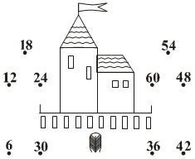
– Отсчитывание по 6.

- Посмотрите, это … (Ёлочка.)
- Что необычного в изображении ёлочки? (Она составлена из геометрических фигур.)
- Назовите их. (Треугольники и прямоугольник.)
- А ведь ёлочка вам подсказывает, какому разделу математики будет посвящён урок. (Геометрии.)
- Да, и сегодня вам предстоит узнать новое из области геометрии.
- Молодцы! С чего начнём? (С повторения необходимого.)

II. Актуализация знаний и фиксация затруднения в деятельности.
(Слайд №3)
- Посмотрите, нас встречают жители этой страны
- Назовите эти фигуры одним словом. (Геометрические фигуры)
- Назовите многоугольники ( треугольник, квадрат, прямоугольник)
(По щелчку мыши многоугольники исчезают)
- Назовите геометрическую фигуру, которая состоит из 4-х звеньев ( незамкнутая ломаная линия)
(По щелчку мыши ломаная исчезает)
- Какая геометрическая фигура не имеет ни начала на конца? (прямая линия)
(По щелчку мыши прямая исчезает)
- Назовите лишнюю фигуру среди данных фигур. (отрезок)
(По щелчку мыши отрезок исчезает)
- Какие геометрические фигуры остались? (Лучи)
- Что вы знаете о геометрической фигуре луч? (Луч – это часть прямой, ограниченная с одной стороны)
- Чем отличается луч от прямой? (Луч– это часть прямой, ограниченная с одной стороны, а прямая не имеет ни начала на конца).
- У вас на партах лежат модели лучей.
- Покажите точку, начало луча, покажите весь луч.
(Слайд №7)
- Сравните лучи АВ и АС.
- Что у них общего? (У них общее начало точка А)
- Возьмите модели лучей и наложите их друг на друга так, чтобы точки совпали, а части прямой расходились в разные стороны.
- На сколько частей лучи разделили плоскость? (На 2 части)
- Как бы вы назвали меньшую из этих частей) (Углом) (Слайд №8)
- Как докажете, что данная фигура является углом?
-- Дети обосновывают своё мнение и приходят к выводу, что не могут доказать, что данная фигура является углом.
- Почему же возникло затруднение при доказательстве того, что выбранная вами фигура угол? (Нам неизвестно, что такое угол, каковы признаки этой геометрической фигуры.)
– Молодцы! Поняв причину, дальше надо … (Поставить цель, выяснить, что такое угол, выявить его признаки.)
– Назовите тему урока. (Угол.)
-- Открыть часть темы на доске.
III. «Открытие» нового знания.
- Покажите точку, общее начало лучей.
- Посмотрите, как называется общее начало лучей. (Это вершина угла) (слайд №9)
- Покажите лучи, которые образуют угол.
- Как их называют? (Стороны угла.) (слайд №10)
- Сколько вершин у угла? (1)
- Сколько сторон у угла? (2)
- Так из чего состоит угол? (Из точки - вершины и двух лучей - сторон, которые выходят из этой точки - вершины)
- Кто может сказать, что же такое угол? (Угол – это геометрическая фигура, которая состоит из точки - вершины и двух лучей - сторон, которые выходят из этой точки)
- Продолжаем заполнять геометрический словарь.
- Какие новые слова в него добавили? (Угол, вершина угла, сторона угла).
- Вы конечно знаете, что у каждой геометрической фигуры есть имя, и у углов тоже есть имя.
- Аня, как тебя называет мама? А тебя Саша?
- Вас дома называют разными именами.
- И угол тоже можно назвать по–разному.
- Прочитайте его имя в учебнике на стр. 38.
- Что интересного заметили при чтении имён угла? (Буква, которая называет вершину читается в середине)
- Записывают это так: слово «угол» заменяют специальным знаком:
- Запишем этот знак в тетради.
- Начинаем писать с верхнего правого угла клетки, ведём наклонную в нижний левый угол клетки и вправо по нижней стороне клетки в нижний правый угол.
(Дети записывают знак в тетради)
- Как пишется ваше имя?
- А теперь обратите внимание на то, как пишется имя угла. (Все буквы заглавные)
- Как вы думаете, почему так записывают угол? (По названию вершины угла.)
- Правильно. Запишите имя угла в тетради.

IV. Первичное закрепление с проговариванием во внешней речи
- А теперь потренируемся в записи углов.
- Выполним задание №2 с.38
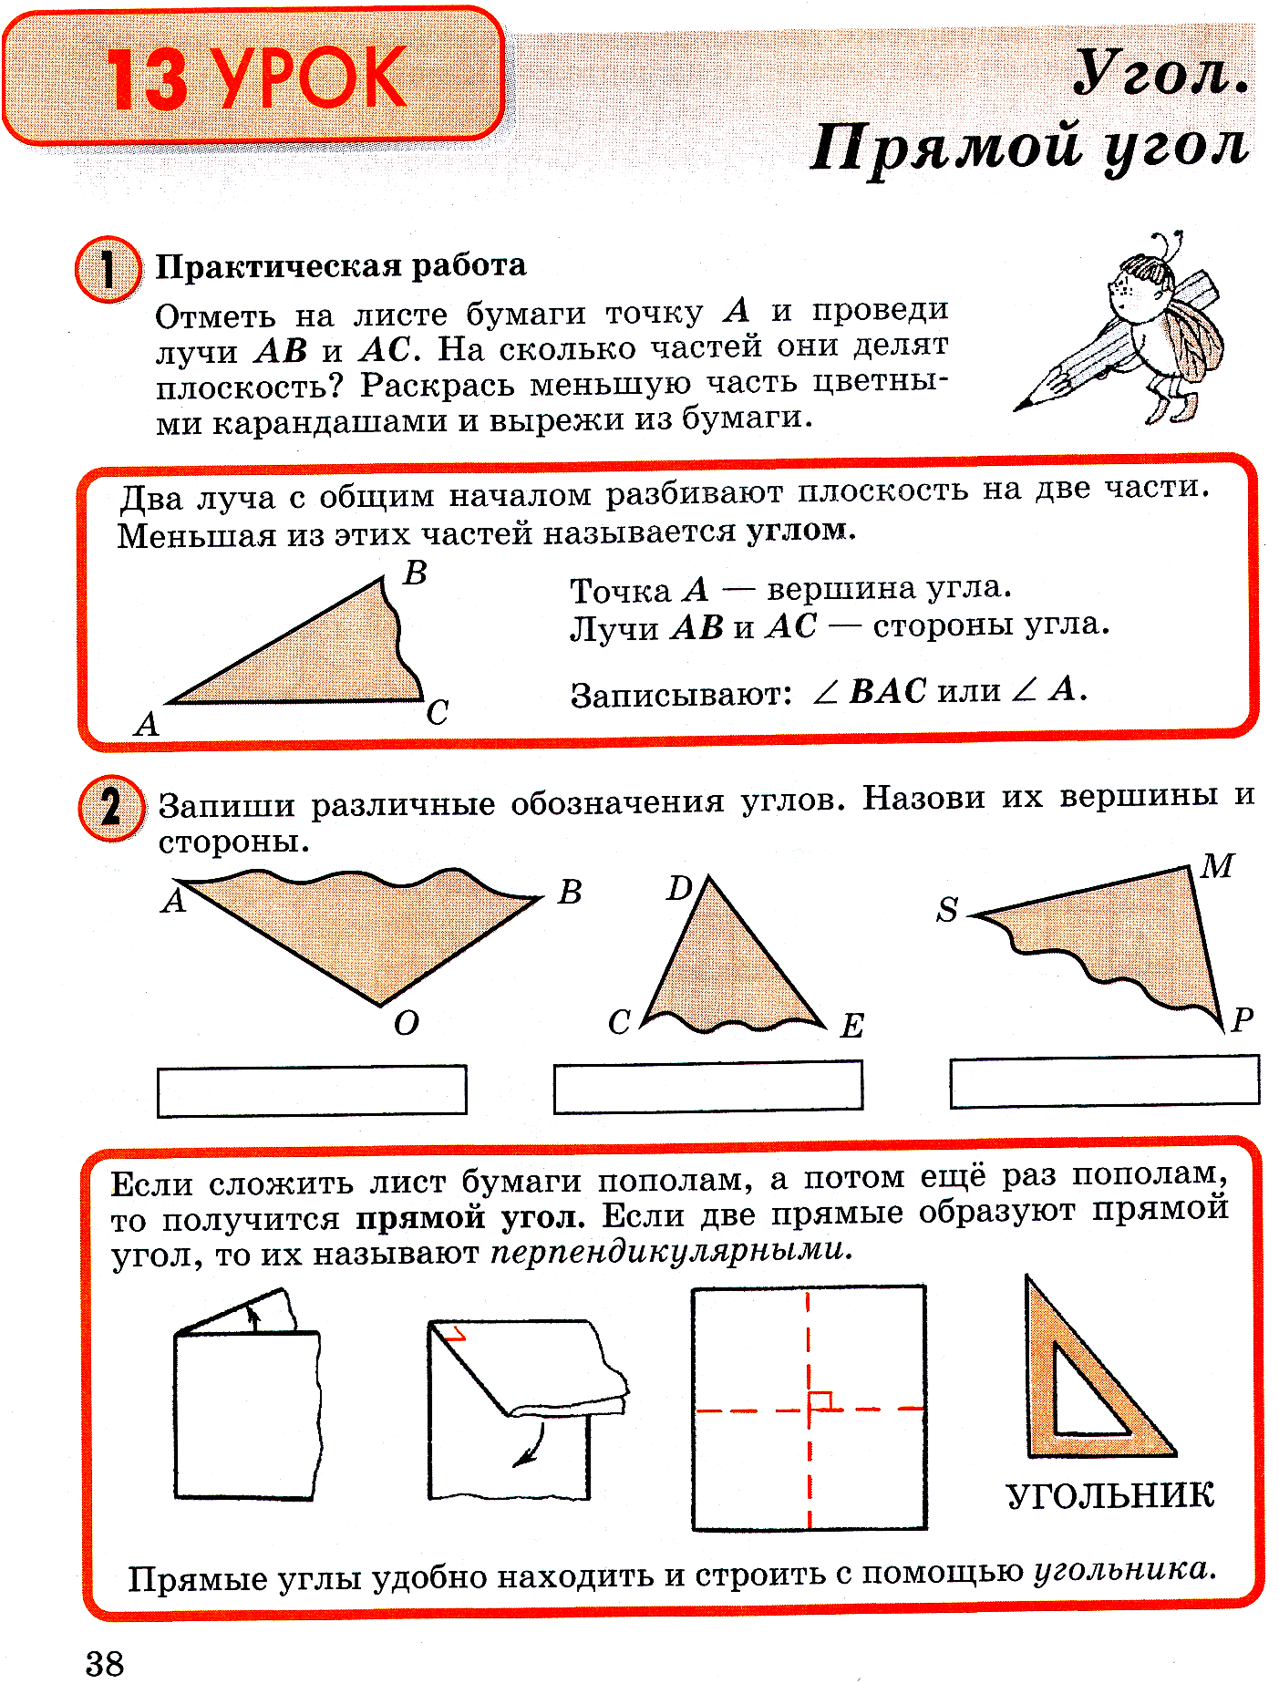
.

- Прочитайте задание.
- Работать будем в парах.
- Один из вас назовёт имена углов. А другой вершины и стороны угла.
-А теперь запишите различные обозначения углов.
(слайд №11)
- Проверяем первый угол, если вы записали так, поставьте «+».
- Катя. Прочитай названия второго угла, если вы записали так, поставьте «+».
- Самостоятельно проверьте, так ли вы записали названия третьего угла, если вы записали так, поставьте «+».
- У кого получилось три «+», у кого два, у кого один.
- Молодцы. А теперь отдохнём и посчитаем.
Физминутка
- Продолжаем работу.

V. «Открытие» нового знания (продолжение)
- Скажите, а можно ли угол сделать больше или меньше по размеру?
(слайд №12, №13)
- Смоделируйте полученный угол так, чтобы он стал меньше, а теперь, чтобы он стал больше.
- Какой вывод можем сделать о размере углах? (Углы бывают разные по размеру)
- Верно, углы бывают разные, и наша задача узнать, какой угол самый главный
- Сложите лист бумаги пополам, а потом ещё раз пополам.
- Возьмите линейку и красный карандаш, проведите линии сгиба.
- На сколько частей прямые разделили плоскость?(на 4 части)
- Что можете сказать о прямых? (Они пересекаются)
- Сколько углов образовали пересекающиеся прямые?(4)
- Эти пересекающиеся прямые образовали особенные углы.
- Может кто-нибудь знает названия этих углов?
-Это прямые углы (слайд №14)
- Покажите пальчиком каждый прямой угол.
- Раскрасьте прямые углы разными цветами.
- Поставьте точку на пересечении прямых.
- Чем будет являться эта точка для каждого из углов? (Вершиной угла)
(слайд №15)
- Покажите, где в жизни встречается прямой угол?
- А вот, если две пересекающиеся прямые образуют прямой угол, то их называют перпендикулярными прямыми)
( Повесить на доску карточку)
- Какими новыми понятиями пополнился наш словарь? (Прямой угол, перпендикулярные прямые).
- Ребята, а вы обратили внимание, что у вас на партах лежит ещё один чертёжный инструмент.
- Кто знает, как он называется?
- Правильное его название чертёжный угольник.
- Прямые углы удобно находить и строить с помощью угольника.
- Рассмотрите его внимательно и подумайте, почему?
- Итак, какова наша задача? (Научиться с помощью угольника определять прямые углы.)
(слайд №16)
- Составим алгоритм.
- Совместить вершину прямого угла чертёжного угольника и вершину угла.
- Совместить одну из сторон чертёжного угольника и сторону угла.
- Если вторая сторона угла совпала со второй стороной угольника, то это прямой угол.
- Найдите прямые углы с помощью чертёжного угольника в окружающей нас обстановке.

VI. Самостоятельная работа c самопроверкой .
Работа по учебнику с.39 №4.
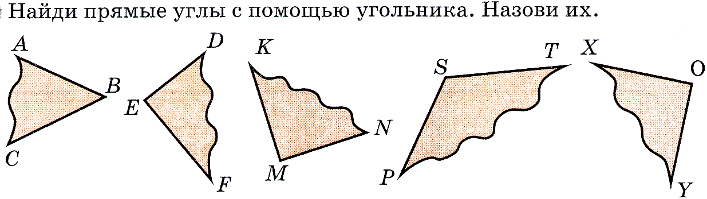

- А теперь самостоятельно найдите прямые углы с помощью чертёжного угольника.
Проверка работы с помощью доски.
- Самостоятельно проверьте, так ли вы нашли прямые углы, если так, поставьте «+».
- Каким новым понятием пополнился наш словарь? (чертёжной угольник).
- Какие новые жители поселились в стране Геометрия? (угол, прямой угол) (слайд № 12, 13)
- Посмотрите на все фигуры (слайд №17) и скажите, какие фигуры имеют углы?
- А какие имеют прямые углы?
- Что мы знали о прямоугольнике? А о квадрате?
- А что нового узнали?

VII. Повторение изученного.
- Решим задачу, в которой говорится о прямоугольнике и квадрате.
Работа по учебнику с.40 №9.
Задача: Начерти прямоугольник со сторонами 6см и 2см и вычисли его периметр. А теперь начерти квадрат с таким же периметром.
- Прочитайте задачу про себя.
- А теперь прочитайте задачу вслух, чтобы узнать, что известно в задаче, а что надо найти.
- Что же нам известно в задаче?
- Что надо узнать?
- Прежде чем вычислить Р, что надо сделать? (Начертить прямоугольник)
- А потом? (Найти Р).
- Как найти Р прямоугольника? (Надо длину всех сторон сложить).
- Начертите прямоугольник и найдите его Р самостоятельно.
(Проверка: решение дети записывают на доске)
- Прочитайте, что ещё нужно сделать в этой задаче.
- Любой ли квадрат надо начертить? (Нет).
- А какой? (С таким же Р).
- Сможем начертить? Почему? (Не знаем сторону квадрата)
- Что мы знаем о квадрате?
- Как узнать сторону квадрата)
- Как представить 16 четырьмя одинаковыми слагаемыми?
- Значит чему равна сторона квадрата?
- Начертите квадрат.

VIII. Рефлексия учебной деятельности на уроке.
- Какую цель вы ставили перед собой на уроке? (Узнать, что такое угол, его признаки.)
- Достигли цели? Докажите.
- Что такое угол? (Это меньшая часть плоскости, ограниченная двумя лучами, имеющими общее начало.)
- Углы бывают разные. С каким видом угла вы познакомились сегодня? (С прямым углом.)
- Как называются прямые, образующие прямой угол? (Перпендикулярные.)
- Как вы находили прямой угол среди углов? (С помощью угольника: совмещали угол и одну из сторон угольника. Потом смотрели, совпадает ли другая сторона угла со стороной угольника.)
- Каким значком обозначают прямой угол?
- Как записывают название углов? (Пишут значок угла и букву, обозначающую вершину угла, или три буквы, причём букву, обозначающую вершину, пишут в середине.)
- Оцените свою работу на уроке.

Список использованной литературы.

- Петерсон Л.Г. Математика 2 класс
- Петерсон Л.Г. Математика 2 класс. Методические рекомендации для учителя
- Петерсон Л.Г., И.Г. Липатникова. Устные упражнения на уроках математики

